# トップページの見方

**トップページにあるメニュー**

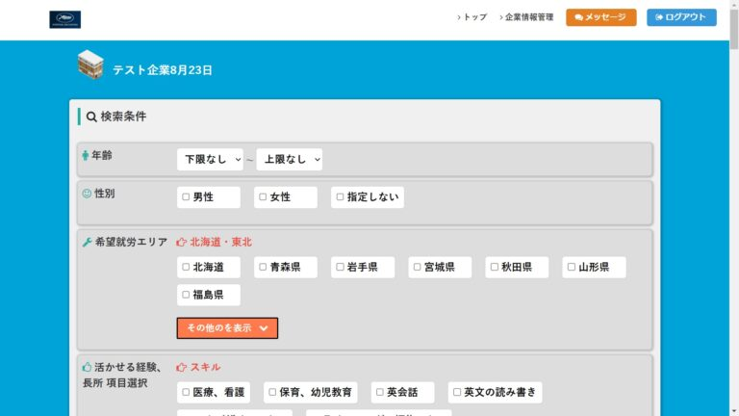

企業アカウントにログインするとトップ画面が表示されます。  
ページ上部（ヘッダー）とメイン部分に分けて、説明いたします。

**ページ上部（ヘッダー）**

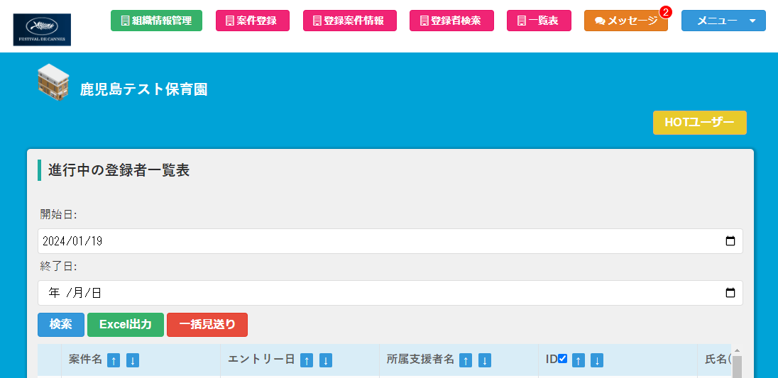

**①ロゴ・・・**ヘッダーの左側にロゴがあり、クリックするとトップページへ遷移します。

**②組織情報管理・・・**「組織情報管理」はクリックすると掲載する案件情報の組織を登録することができるページへ遷移します。

**③案件登録・・・**「案件登録」をクリックすると案件情報の新規登録画面が表示されます。

**④登録案件情報・・・**「登録案件情報」をクリックすると案件情報の一覧が表示されます。

**⑤登録者検索・・・**「登録者検索」をクリックすると登録者情報の検索条件の画面が表示されます。

**⑥一覧表・・・**「一覧表」をクリックすると「進行中の登録者一覧表」が表示されます。

**⑦メッセージ・・・**「メッセージ」をクリックするとメッセージのページへ遷移します。掲載されている案件に応募をすると応募先の企業が、宛先として追加され、メッセージのやりとりを行うことが出来ます。

**⑧メニュー・・・**メニューをクリックすると、「トップ」「お問い合わせ**」**「ログアウト」のメニューが選択できます。「トップ」をクリックするとトップページへ遷移し、「お問い合わせ**」**をクリックするとお問い合わせページへ遷移し、「ログアウト」をクリックするとログイン中のアカウントでログアウトします。

**メイン部分**

**＜進行中の登録者一覧表＞**

メイン部分を上から見ていきますと最初に「進行中の登録者一覧表」という項目があります。

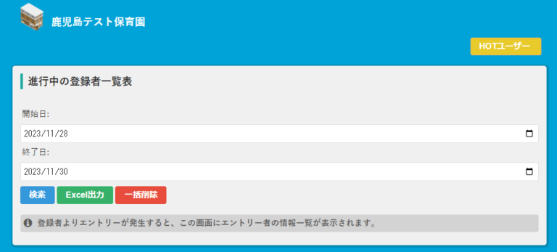

登録者よりエントリーが発生すると、この画面にエントリーした登録者の情報一覧が表示されます。

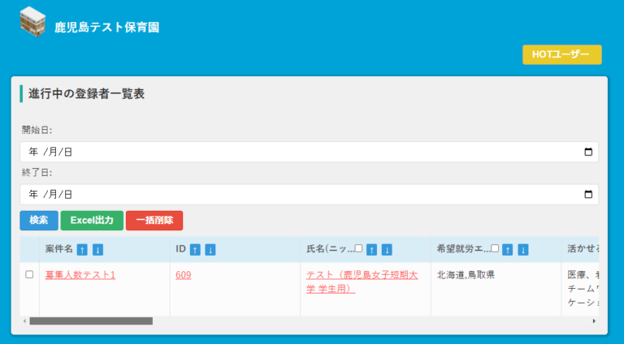

エントリーした登録者の情報一覧は案件名、登録者ID、氏名、状態などでソートできます。

また、表示する登録者をエントリー日で絞り込むことができます。開始日と終了日を指定して、検索ボタンをクリックします。

デフォルトの設定では6か月分の進行中の登録者の情報が表示されています。

**＜検索条件＞**

次に「検索条件」という項目があります。  
検索項目は、アドミアカウントのページより編集可能で、そちらで設定した項目が表示されます。  
※マニュアル > 運用マニュアル　アドミ画面 > [カスタマイズ機能について](https://knowdo.co.jp/admin_customization-function_use1/#toc-2)

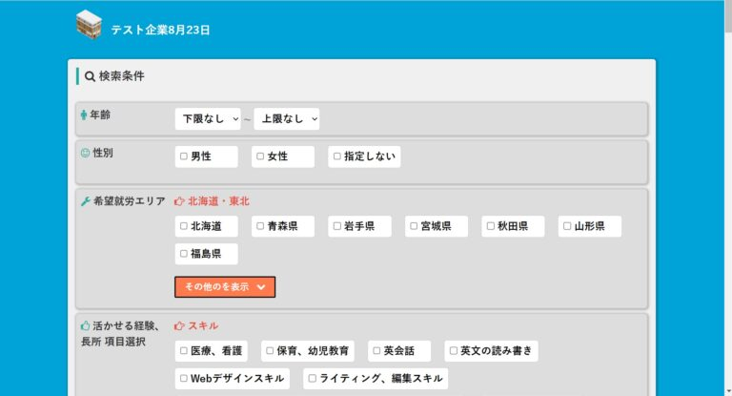  
それぞれの検索項目は、登録者の項目を表しており検索したい条件で絞り込むことが可能です。  
検索項目は、選択式の項目があり、選択肢が多い項目につきましては「さらに表示」ボタンがありますので、そちらをクリックして展開して下さい。

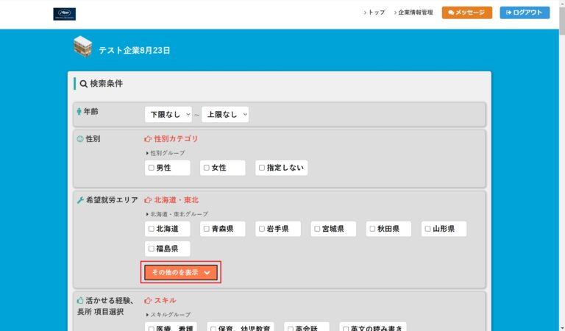  
もし、文言で検索を行いたい場合は、最後にある検索項目「フリーワード」に入力して、検索を行って下さい。

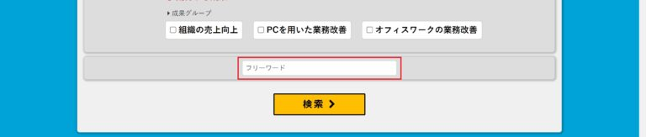  
もし全ての登録者を表示させたい場合は、何も条件を指定せず、検索ボタンをクリックしますと全件が結果として表示されます。

**＜登録情報＞**

こちらの項目では、登録済みの案件情報が一覧として表示されています。

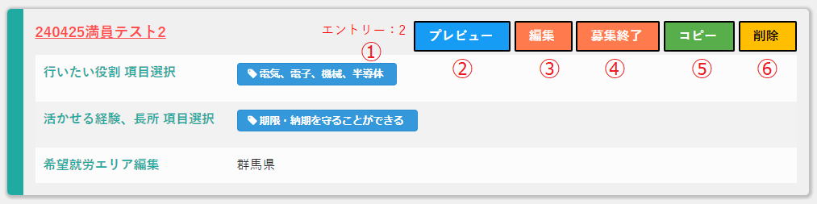

**①エントリー数・・・**案件にエントリーがある場合は、該当エントリーの数が表示されます。

**②プレビュー・・・**該当案件情報の詳細ページへ遷移します。

**③編集・・・**ポップアップとして編集画面が表示されます。

**④募集終了・・・**該当案件のステータスを募集終了に変更します。

**⑤コピー・・・**案件をコピーした状態で編集画面がポップアップして表示されます。

内容を編集してウィンドウ下部の「この情報で新規登録」をクリックすると、作成した案件が新規登録されます。

**⑥削除・・・**ポップアップとして削除して良いかどうか聞かれる画面が表示されます。

**＜情報の登録＞**

こちらの項目では、案件情報を登録することができます。  
登録項目は、アドミアカウントのページより編集可能で、そちらで設定した項目が表示されます。  
※マニュアル > 運用マニュアル　アドミ画面 > [カスタマイズ機能について](https://knowdo.co.jp/admin_customization-function_use1/#toc-6)

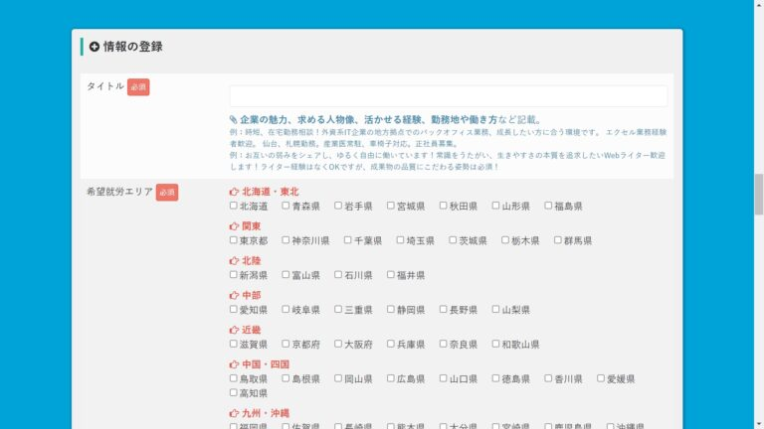  
それぞれの項目は、以下の通りとなります。

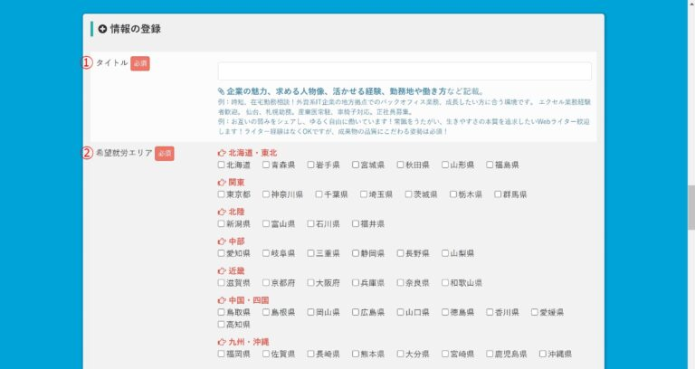  
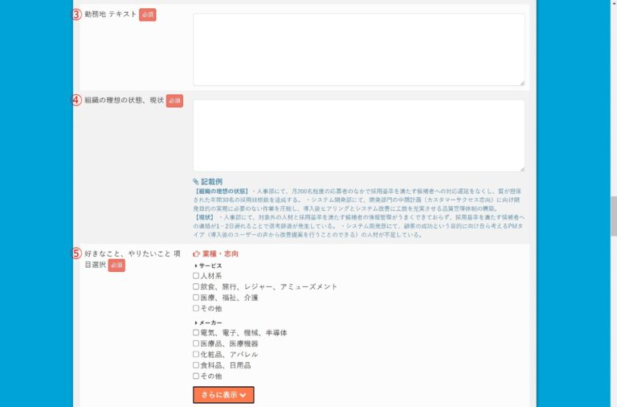  
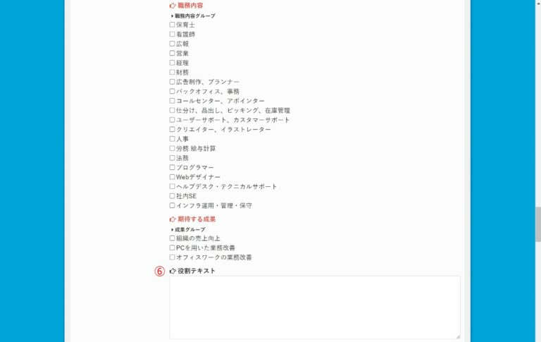  
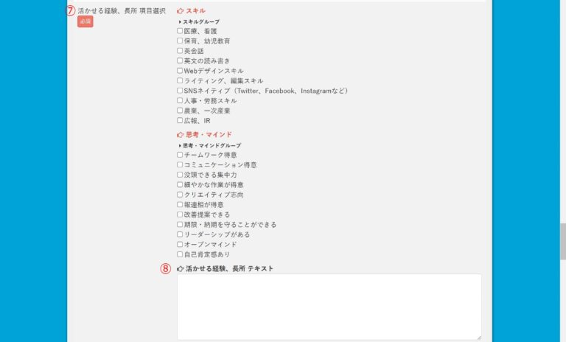  
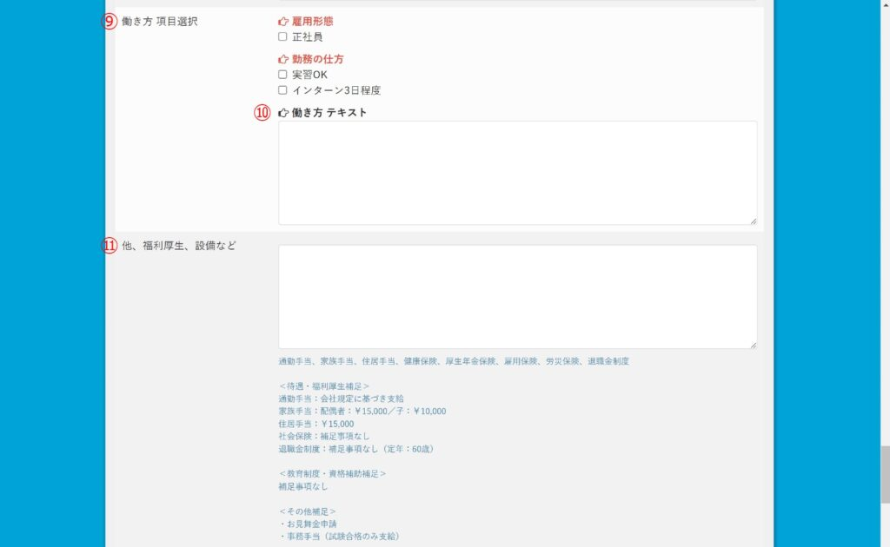

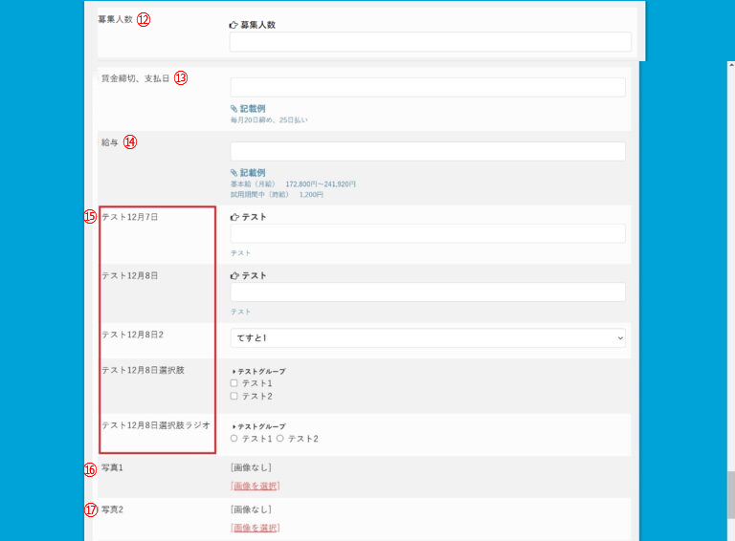  
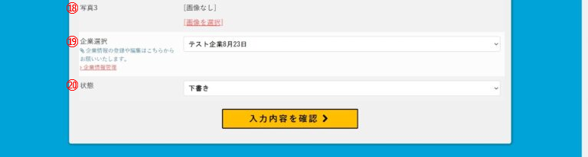  
**①タイトル・・・**掲載する案件情報のタイトルを入力してください。

**②希望就労エリア・・・**掲載する案件情報の勤務地を選択してください。

**③勤務地テキスト・・・**掲載する案件情報の勤務地で、チェックボックス以外で補足がありましたら入力してください。

**④組織の理想の状態、現状・・・**組織の現状と理想を入力してください。

**⑤好きなこと、やりたいこと 項目選択・・・**案件内容が、どのような分野にあてはまるか選択してください。

**⑥役割テキスト・・・**掲載する案件での役割を入力してください。

**⑦活かせる経験、長所 項目選択・・・**登録者に求める経験と長所を選択してください。

**⑧活かせる経験、長所 テキスト・・・**登録者に求める経験と長所で補足などがありましたら入力してください。

**⑨働き方 項目選択・・・**掲載する案件情報の雇用形態や、勤務の仕方を選択してください。

**⑩働き方 テキスト・・・**掲載する案件情報の雇用形態や、勤務の仕方で、項目選択以外で補足がありましたら入力してください。

**⑪他、福利厚生、設備など・・・**福利厚生や設備、加入保険についてなどを入力してください。

**⑫募集人数・・・**募集人数を入力してください。

**⑬賃金締切、支払日・・・**賃金の締め切りや給与の支払日についてなどを入力してください。

**⑭給与・・・**給与について入力してください。

**⑮カスタマイズした項目・・・**アドミアカウントページのサイドバーにある「案件情報プロフィール管理」より項目をカスタマイズすることが可能です。そのページで追加した項目が反映されます。

**⑯写真1・・・**案件情報を掲載する企業のイメージ画像をアップロードしてください。

**⑰写真2・・・**案件情報を掲載する企業のイメージ画像をアップロードしてください。

**⑱写真3・・・**案件情報を掲載する企業のイメージ画像をアップロードしてください。

**⑲企業選択・・・**案件情報の掲載元の企業を選択してください。

**⑳状態・・・**入力後、下書き保存する場合は「下書き」、入力した内容を公開前に問題ないか管理者に確認を依頼する場合は「公開申請する」を選択してください。「公開申請する」を選択した場合は、管理者が内容を確認し、承認されれば管理者側で公開の設定を行います。「募集終了」を選択すると、案件を削除せず掲載したままで募集を終了することができます。